Лабораторная работа №1-3
Обучающий кейс
Пример разработки ССП генподрядной строительной компанией «Монолит»
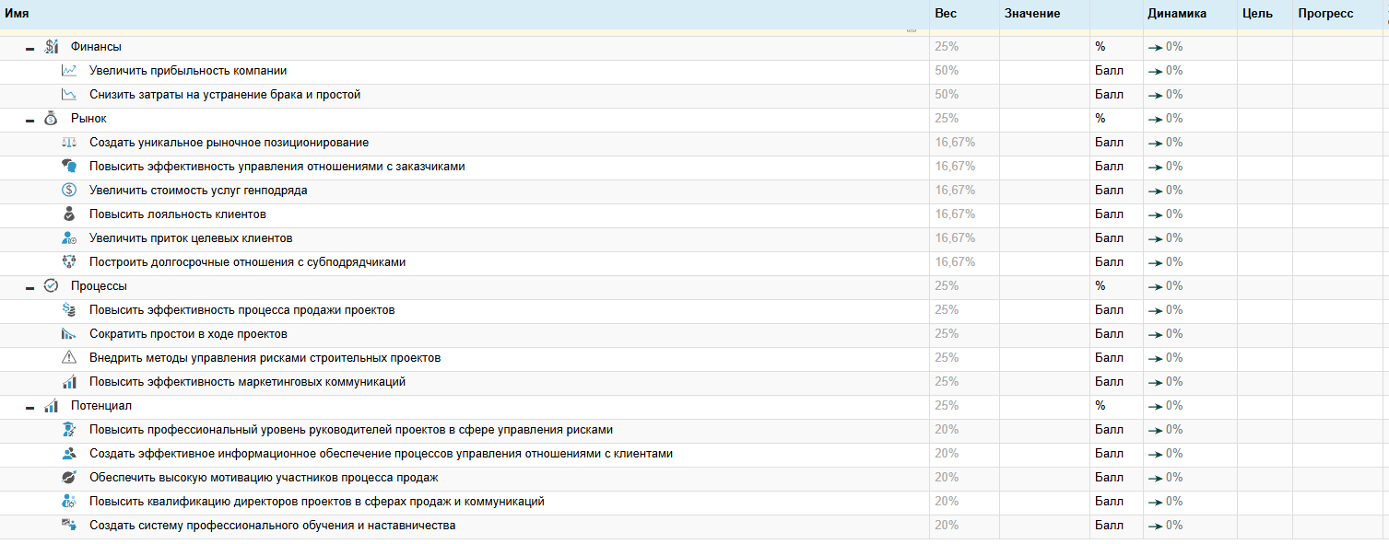
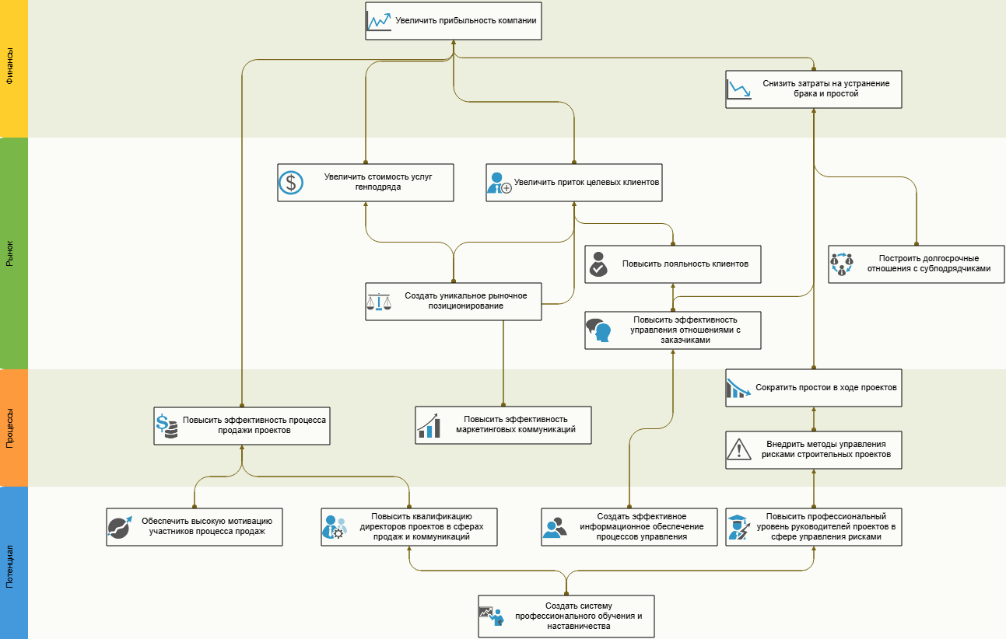

Контрольный кейс
Использование ССП в интернет-маркетинге
